Lieferkettensorgfaltspflichtengesetz (LkSG):
Was hat der Betriebsrat bzw. der Wirtschaftsausschuss damit zu tun?
Zu diesem Thema veranstaltete die Betriebsräteakademie Mitte Anfang Mai 2023 zusammen mit dem 1. Bevollmächtigten der IG Metall Suhl-Sonneberg, Thomas Steinhäuser, zwei gut besuchte Seminare in Suhl und Bad Tabarz.
Das Bewusstsein für die sozialen und ökologischen Bedingungen der Produktion und Arbeitsbedingungen hat im Zuge der Globalisierung zugenommen. Der Blick wird hierbei auf die gesamte Lieferkette gelenkt, egal ob es den eigenen Geschäftsbereich, die direkten Zulieferer oder mittelbare Lieferanten angeht.
In der Bundesrepublik Deutschland sorgen Arbeits- und Umweltschutz dafür, dass zuträgliche Arbeitsbedingungen und Umweltstandards eingehalten werden. Darauf (mit) zu achten ist auch Aufgabe der Betriebsräte in den Unternehmen (§ 80 BetrVG).
Die Einhaltung des LkSG erschöpft sich aber nicht in der staatlichen Kontrolle. Zusätzlich wurden die Informationsrechte des Wirtschaftsausschusses (§ 106 BetrVG) um den Punkt 5b „Fragen der unternehmerischen Sorgfaltspflichten in Lieferketten gemäß dem Lieferkettensorgfaltsgesetz“ erweitert.
Wirtschaftsausschuss und Betriebsrat können so menschrechtliche oder umweltbezogene Risiken entlang der gesamten Lieferketten erkennen und darauf achten, welche Maßnahmen das Management einleitet. Auch kann das LkSG dabei helfen, Forderungen nach Rück- und Insourcing zu untermauern. Der Zeitpunkt der Einführung des LkSG in die Unternehmen ist abhängig von der Anzahl der Beschäftigten. Aktuell betrifft es erstmal die großen Unternehmen ab 3.000 Beschäftigten und ab 2024 Unternehmen mit mehr als 1.000 Beschäftigten. Jedoch sind heute bereits kleinere Unternehmen unter den v.g. Schwellwerten als Lieferanten ihren Kunden im Rahmen des LkSG auskunftspflichtig.
Für Betriebsräte ist es wichtig zu wissen, dass im LkSG umfassende Informationsrechte des Wirtschaftsausschusses verankert sind und der Arbeitgeber rechtzeitig und umfassend zu allen Fragen der unternehmerischen Sorgfaltspflicht informieren muss. Hierzu gehört die Vorlage jeglicher Informationen mit den dazu gehörenden Unterlagen. Die Informations-pflicht bewirkt auf den ersten Blick zwar keine unmittelbaren Mitbestimmungsrechte, diese lassen sich aber durch den gesetzlich vorgeschriebenen Beschwerdemechanismus ableiten.
Der Betriebsrat muss bei der Einführung des Beschwerdemechanismus im Unternehmen zustimmen und die Beschäftigten entsprechend schulen. Durch die Qualifizierungen der Beschäftigten soll sichergestellt werden, dass die Menschenrechtsstrategie sowie entsprechende Verhaltenskodizes und Richtlinien im Unternehmen korrekt implementiert, verstanden und somit richtig angewandt werden.
Im gewerkschaftlichen Netzwerk unterstützt EWR Consulting GmbH Betriebsräte und Wirtschaftsausschüsse in gezielten Schulungen und Beratungen bei der Einführung des LkSG. Dabei steht die Interpretation und Bewertung des von der Arbeitgeberseite angedachten Konzeptes im Mittelpunkt.
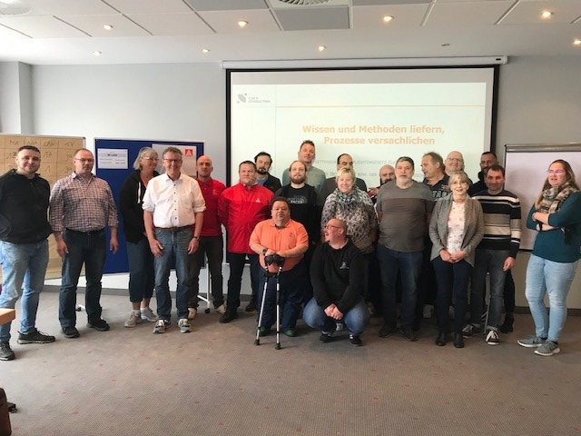
Teilnehmer*innen des Seminars am 02.05.2023 in Suhl
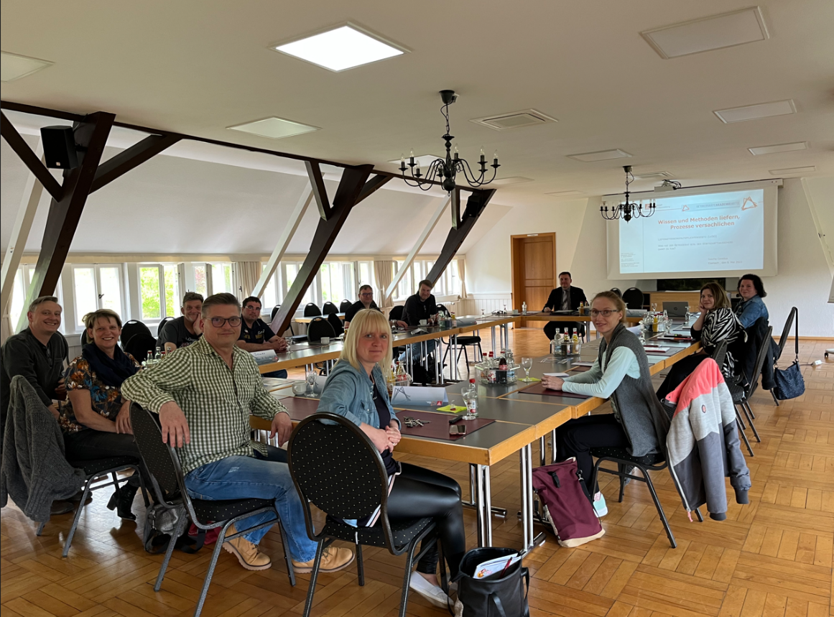
Teilnehmer*innen des Seminars am 09.05.2023 in Bad Tabarz

